

Projet pédagogique
Centre de vacances « Les P’tits Futés »

Historique des P’tits Futés

Le centre de vacances « Les p’tits futés » est organisé par le service des Affaires sociales et intergénérationnelles - Département Jeunesse de l'Administration communale de Braine-l’Alleud.
Il a été créé par notre équipe de logopèdes et d’éducateur(trice)s qui organise durant l’année scolaire l’école de devoirs, « La courte échelle ». |  | 
 | Nous souhaitions proposer à tous les enfants un lieu de vacances pour se détendre et s’amuser durant les congés scolaires. En effet, la possibilité pour l’enfant de passer toutes ces périodes avec ses parents ou en famille est, pour la plupart, très réduite. C’est pourquoi, nous voulions augmenter et diversifier l’offre d’accueil.
Notre projet pédagogique est le résultat d’un travail de collaboration entre les équipes de coordination et d’animation. C’est un outil précieux que tout le personnel consulte souvent et qui évolue en fonction des situations, des réflexions, des constatations, des questionnements auxquels nous sommes confrontés.
Pour qui ?

Nous organisons des activités pour tous les enfants de 2.5 à 12 ans, de Braine-l’Alleud mais aussi hors commune (moyennant une intervention financière majorée). Des catégories d’activités sont proposées en fonction de l’âge des enfants.

L’accueil d’enfants à besoins spécifiques peut être envisagé dans notre structure. La demande doit être faite préalablement auprès du coordinateur(trice) du centre de vacances.

Une journée chez les P’tits Futés

De 7h30 à 9h00, les enfants sont accueillis dans un des locaux de l’école du « Pré Vert » (suivre fléchage) par du personnel qualifié un(e) accueillant(e) extrascolaire et/ou un animateur(trice) de notre équipe. Au moins un animateur(trice) de notre équipe et/ou le coordinateur(trice) est présent dès 8h00.

Nous veillons à proposer un accueil individualisé aux enfants et à leurs parents afin de débuter la semaine dans les meilleures conditions. L’accueil se fait famille par famille. La personne qui accueille la famille se présente et vérifie l’inscription de l’enfant sur la feuille de présences qui reprend tous les enfants inscrits, semaine par semaine. Un code couleur par groupe est d’application sur cette feuille. L’accueillant(e) explique ensuite le déroulement de la journée et prend note de toutes les informations utiles (sieste, lange, peurs, difficultés, etc.). Les enfants sont ensuite invités à déposer leurs affaires personnelles à l’endroit prévu à cet effet. Il y a un coin vestiaire par groupe. Celui-ci est indiqué grâce à un affichage dans la couleur du groupe. Chaque animateur(trice) porte un collier de fleurs aux couleurs de son groupe afin qu’il/elle soit facilement identifiable par les enfants et les parents.
Du matériel ludique est mis à la disposition des enfants dans des espaces différents (coin jeux de construction, coin coloriage, coin poupées, coin voitures, coin livres, coin calme). Les animateur(trice)s sont présent(e)s pour veiller à la sécurité des enfants (un enfant n’est jamais laissé seul, si c’est nécessaire nous l’accompagnons à la toilette, un animateur(trice) reste toujours près des portes d’entrée et de sortie). Nous veillons également à ce que chaque enfant se sente bien et en confiance. Nous les réconfortons, les prenons dans les bras, allons chercher le doudou quand cela est nécessaire, discutons avec eux, leur proposons des jeux, les présentons aux autres enfants, nous leur accordons le temps dont ils ont besoin pour se sentir bien.

Vers 9h00, sur base des feuilles de présences, les enfants sont répartis dans les différents groupes. Ils se rendent ensuite dans leur local d’activités. Chaque groupe a une farde comprenant : les présences journalières, un résumé des éléments importants de la fiche de santé de chaque enfant (allergies, handicap, etc.), une liste de numéros de téléphone en cas d’urgence, des formulaires de déclaration d’accident. Cette farde accompagne le groupe lors de tous ses déplacements. Après avoir mis les repas des enfants au frigo, vient le temps de l’accueil du groupe qui se déroule en plusieurs étapes. C’est en quelque sorte le rituel du matin qui comprend :

- Le « bonjour » et/ou les présentations de chacun (enfants et animateur(trice)s) ; | 
- Partage des règles de vie. Importance de la politesse, du respect, de la propreté, du temps des repas et de la bonne humeur à emporter chaque jour ;

- Un mot sur les sanctions ;

- Découverte du cadre et visite des lieux ;

- L’explication du programme du jour/de la semaine et échange autour du déroulement de la journée.

Après ce moment d’accueil, plusieurs types d’activités sont proposées aux enfants. Ils se répartissent en petits groupes afin que chacun puisse faire ce qu’il a envie dans les meilleures conditions. Chez les tout petits, les activités sont souvent proposées sous forme de petits stands : chaque enfant est libre d’aller au stand qui lui plait.

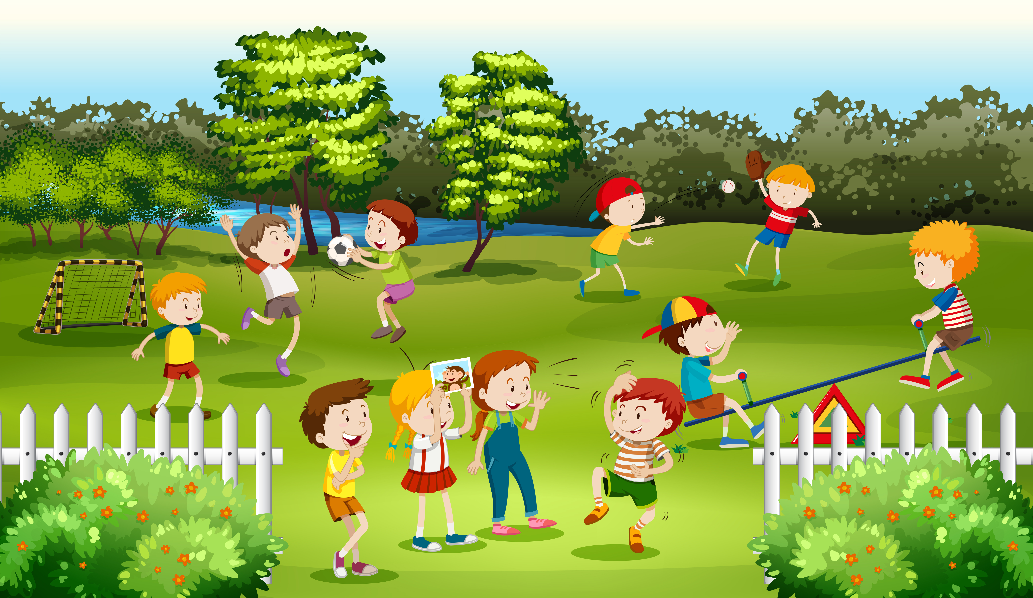

Vers 10h et 15h, les enfants prennent leurs collations et vers 12h00, ils prennent leur repas (prévus par les parents). Les enfants mangent soit dans le local d’activités, soit dans le réfectoire, soit dehors si le temps le permet. | 
Les mains sont lavées régulièrement et notamment avant chaque repas. Les moniteur(trice)s accompagnent les plus petits durant ce moment qui est souvent un moment privilégié durant lequel on échange, on écoute de la musique, on rigole, on se détend. Si un enfant ne mange pas son repas, nous essayons de savoir pourquoi tout en l’invitant à manger un minimum mais nous ne le forçons jamais à le terminer. Nous en discutons en fin de journée avec ses parents afin de comprendre et trouver une solution, surtout lorsque cela se répète. Par contre, nous veillons à ce que chaque enfant boive de l’eau tout au long de la journée, particulièrement en période de grande chaleur.

 | Entre les activités et/ou après les collations et le repas, des moments libres sont prévus afin de permettre aux enfants de se défouler, de jouer librement ou de ne rien faire, mais également d’inventer des jeux, de développer leur créativité et leur complicité avec les autres enfants.
En fin de journée un moment d’échanges a lieu avec les enfants. Il porte sur leur vécu de la journée, ce qu’ils ont aimé, ce qu’ils n’ont pas aimé, ce qu’ils voudraient faire ou refaire les jours suivants. |  | 

 | A 16h, chaque groupe retourne dans le local d’accueil du matin pour s’occuper librement en attendant leurs parents. Du personnel qualifié est présent et au moins un animateur(trice) de notre équipe reste jusque 17h00 (parfois 18h00) afin de pouvoir faire un retour aux parents sur la journée de leur enfant. Avant de partir, les animateur(trice)s rangent leur farde de présences et peuvent laisser un commentaire sur la fiche de communication afin que l’accueillant(e) puisse le relayer aux parents. Ce message est également partagé oralement à l’accueillant(e). L’accueil du soir se termine à 18h00.

Le vendredi ou le dernier jour de la semaine, les différents groupes ont l’occasion de se réunir pour présenter un spectacle, une exposition de leurs créations, partager et faire vivre des activités qu’ils ont envie de montrer aux autres, faire la fête ensemble. Cela s’organise en dehors de la présence des parents afin d’éviter les inégalités (tous les parents ne pourraient pas être présents avant 16h), mais également dans le but de respecter la philosophie du centre de vacances.

Afin de veiller au bien-être de tous, enfants et adultes, nous impliquons les parents dans la participation active du respect des règles de vie (politesse, hygiène, cogestion des conflits,…).
Objectifs des P’tits Futés

L’objectif principal est d’offrir aux enfants un lieu de vacances proposant un panel d’activités qui permet à chaque enfant de faire ce qu’il aime en fonction de ses envies du moment. Le centre est un lieu d'accueil, d'écoute, de convivialité, de détente, de repos où chacun vit à son propre tempo.

Au travers des activités spécifiques proposées dans chaque groupe, nous veillons à ce que les enfants puissent s’épanouir tant sur le plan moteur, socioculturel, artistique, relationnel, intellectuel tout en exploitant les cinq sens.
En tant que centre de vacances, nous voulons :

 | Vivre ensemble dans un climat convivial basé sur l’acceptation de l’autre dans sa différence et le respect. Accompagner chaque enfant à trouver sa place au sein du groupe. Créer une solidarité et un esprit coopératif entre les enfants et les animateurs plutôt que de compétition ; |  | 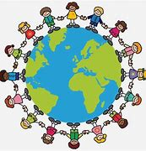
 |  | Alimenter le plaisir de la découverte. Faire du centre un lieu d’éveil et d’échanges d’idées. Favoriser l’ouverture des enfants sur l’extérieur ;
Réduire les inégalités en permettant à tous les enfants, aussi ceux issus d’un milieu fragilisé, de pouvoir participer aux activités ;
 | Favoriser la créativité de l’enfant, son accès et son initiation aux cultures. Lui donner la possibilité de construire lui-même un projet ou une activité ; |  | 
 | 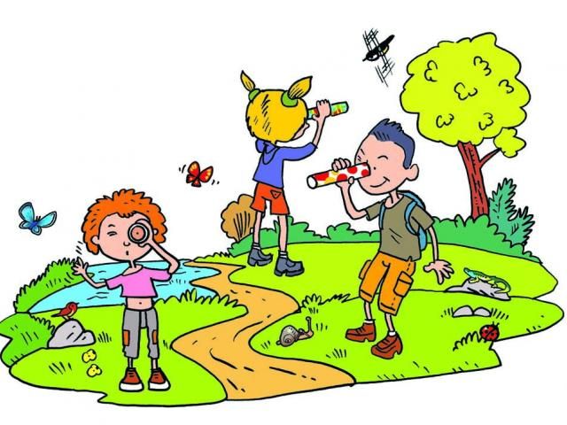 | Faire découvrir aux enfants le milieu naturel qui nous entoure et le respecter, susciter leur curiosité au travers d’ateliers de création à partir des éléments de la nature ;
Réserver une place importante aux jeux, à la détente, au plaisir, à la liberté, au bien-être. |  |  |  | 

Moyens

Encadrement :

L’animation est assurée par :

- En priorité des professionnels de l’enfance qui sont des moniteur(trice)s breveté(e)s voire spécialisé(e)s (logopèdes, éducateur(trice)s, animateur(trice)s « nature », professeurs d’éducation physique, de yoga, de langues, d’arts, puériculteur(trice)s, etc.
- Des moniteur(trice)s non spécialisé(e)s ou en cours de formation âgé(e)s de 16 ans minimum.

Tous sont désignés par le Collège communal.

Afin d’assurer la qualité de l’animation et le respect du projet pédagogique, les équipes sont supervisées par le coordinateur de terrain, le conseiller en prévention et le pouvoir organisateur. En cas de nécessité, les services d’une psychologue, d’une logopède voire d’éducateurs peuvent être sollicités.

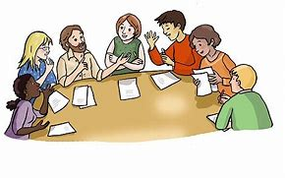 | Plusieurs moments de concertation sont prévus avant, pendant et après les périodes d’activités. Ces mises en commun permettent à l’équipe de préparer les activités et de les adapter, d’organiser la vie quotidienne durant l’accueil, d’aménager les locaux, d’évaluer les besoins
matériels et relationnels et mettre en commun des idées en vue de réaliser les documents utiles au bon fonctionnement (projet d’accueil, règlement d’ordre intérieur, fiche d’inscription et d’évaluation, etc.). Une évaluation globale est faite après chaque période de stage. Elle permet d’analyser le fonctionnement du centre de vacances afin de l’améliorer.

Le taux d’encadrement recommandé par l’ONE est respecté, à savoir un animateur(trice) par groupe de 8 enfants de 6 ans et un par groupe de 12 enfants de plus de 6 ans.

Matériel :

Nous disposons d’une grande variété de jeux : jeux de société, puzzles, jeux d’imitation pour les plus petits (poupées, caddies, dinette, atelier du bricoleur, etc.), jeux de construction, des figurines, petites voitures et garages, etc. | 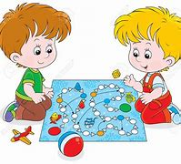

 | Les enfants peuvent laisser libre cours à leur créativité grâce à tout le matériel de bricolage que nous avons à notre disposition : différents types de peinture, pastels, crayons, tampons, plumes, gommettes, feuilles de couleur, ficelles, pelotes de laine, cure-pipe, plastifieuse, pochoirs, plasticine, pâte à sel, masques, matériaux de récupération (boites en carton, rouleaux en carton, pots en verre, papier journal, boites d’œufs, etc.).

Ils ont également l’occasion de se défouler grâce à notre matériel sportif : petits vélos, trottinettes, ballons, tunnels, parcours d’équilibre, planches à roulettes, cerceaux, foulards, paniers de basket, sticks de hockey, jeux de quilles, cordes à sauter, parachute géant, etc. |  |  | 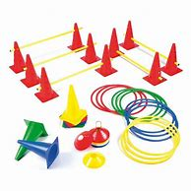
 | Nous disposons également de jeux d’extérieur : craies, bulles, ballons, cabane, module bateau dans la cour, bac à sable, etc.
De nombreux livres et marionnettes nous permettent de conter des histoires aux enfants. Une boite et un présentoir à livres cartonnés est également à leur disposition pour qu’ils puissent les consulter librement dans le coin doux. |  | 
 | Nous disposons également de petits instruments de musique (tambours, triangles, xylophones, castagnettes, etc.) afin d’initier les plus petits au rythme et d’un baffle pour écouter de la musique, chanter et danser.

Lorsque nous faisons appel à des moniteur(trice)s spécialisés, ils amènent eux-mêmes le matériel spécifique à leur activité (instruments de musique, matériel « nature », etc.).

Nous disposons également d'une table à langer.

Lieu et accès :

Les activités ont lieu dans les infrastructures de l’école communale « Pré Vert », rue René Francq, 7 à 1428 Lillois.  Elle est facilement accessible en voiture, à pied, en bus (Proxibus, bus TEC) ou en train (arrêt de train de Lillois sur la ligne Bruxelles-Charleroi à 1 minute à pied). | 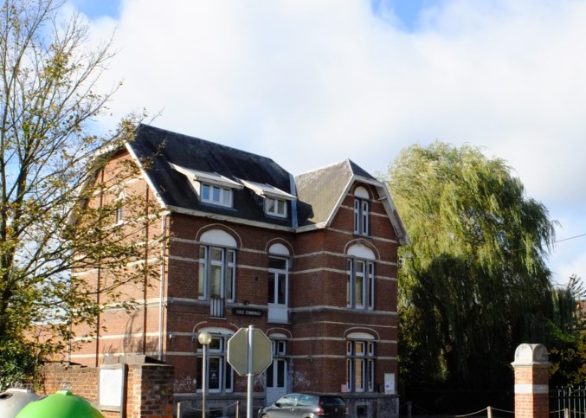
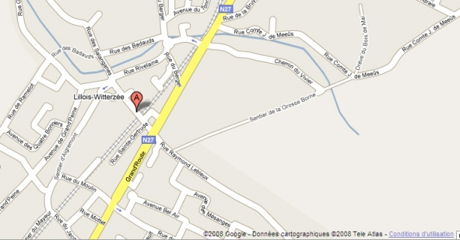

Nous disposons de locaux adaptés aux besoins des enfants. Ils sont pourvus de petites chaises et de petites tables, d’un local de sieste avec des petits lits, des sanitaires adaptés aux enfants, plusieurs cours et espaces verts.

Un fléchage est mis en place à l’entrée du site.

L’accueil du matin et du soir se déroule également dans les locaux de l’école.

Diffusion de l’information :

Les informations concernant "Les P'tits Futés" sont diffusées sur le site internet, le Facebook, les écrans géants (situés dans la commune) de l’Administration communale, via des revues locales, dans le livre aux enfants réalisé tous les deux ans par la coordinatrice du Service Accueil Temps Libre. | 
Des affiches sont mises à disposition dans différents lieux communaux (service des sports, services administratifs, écoles, bibliothèque, écoles des arts et de musique, etc.).
L’information numérique est cependant de plus en plus développée.
Description des activités

Toutes les activités proposées sont adaptées à l’enfant et au rythme de celui-ci.
Un programme ou plutôt le fil conducteur de la semaine est envoyé à l’avance par mail aux parents ou donner le premier jour de la semaine. Cela permet de rassurer les enfants et les parents et de faciliter les échanges entre eux en fin de journée. Evidemment, ce programme est susceptible de changer en cours de semaine en fonction des enfants, de leurs envies, de la météo, etc. De plus, chaque enfant est libre de prendre part à une activité. Il a donc le droit de ne pas avoir envie de participer, ne pas aimer une activité proposée et de se diriger vers une autre activité.
Pour le bien-être de l’enfant, il nous arrive de lui proposer de rejoindre un autre groupe lui correspondant mieux, dans lequel il s’épanouira davantage.
Il est demandé aux parents de veiller à ce que la tenue vestimentaire de leur enfant soit adaptée au type d’activité (tenue sportive, tablier pour les bricolages, etc.) et à la météo. Chaque enfant doit surtout se sentir à l’aise dans la tenue qu’il porte et savoir l'enfiler facilement.
Les inscriptions des enfants dans les groupes se font par les parents, en fonction de l'âge et des activités souhaitées :
Les enfants de 2,5 à 3 ans :

Pour les enfants de 2,5 - 3 ans, nous organisons "Les vacances des tout petits". Une place importante est accordée aux histoires et aux comptines avec un support imagé (livres ou autre) ou avec un autre matériel comme des marionnettes. Ces moments permettent notamment aux enfants de développer leur imagination, d'enrichir leur vocabulaire, de s'exprimer, d'échanger. | 
Le reste de la journée est rythmée par des activités variées : ateliers créatifs (différentes techniques de peinture, découpage-collage, modelage, sculpture, création de jeux de société ou de livres, etc.), parcours de psychomotricité, jeux collectifs et jeux libres.

Les enfants de 4 à 12 ans :

Pour les enfants de 4 à 12 ans, nous organisons des groupes proposant des activités plus ciblées :
 | Activités créatives : Nous proposons des activités créatives qui favorisent l’expression libre de l’enfant et qui développent l’imagination telles que le bricolage et l’apprentissage de différentes techniques artistiques. L’enfant a la possibilité de manipuler, toucher, expérimenter et / ou découvrir toutes sortes de matériaux, textures, matières qui lui permettront de créer sa propre œuvre.
Activités sportives : Nous proposons des activités de psychomotricité, mais également du mini sport qui favorisent le développement du schéma corporel et de la coordination. Nous proposons également des activités musicales, de rythme et des jeux collectifs afin de favoriser l’intégration de l’enfant au sein d’un groupe et l’entraide. |  | 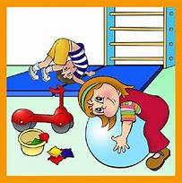

 | Activités musicales : Les enfants découvriront différents instruments, accessibles pour les débutants et pour les plus avancés, qui leur permettront de découvrir les bases rythmiques et les premiers langages musicaux. Plusieurs autres activités seront également au programme: fabrication d’instruments, danse, jeux de mouvements, etc.
Activités "nature" : Pour les petits curieux qui aiment être à l'extérieur, nous leur proposons de prendre le temps de découvrir la nature, de l’observer et d’en comprendre le fonctionnement. Les enfants partiront en balade à la recherche de petits trésors qui leur permettront de réaliser de belles créations, de vivre avec et dans la nature, de l’observer, la découvrir, la comprendre, la ressentir… |  |  |  |  | 
 |  | Activités "Escapades" : Découverte du monde culturel par les cinq sens. Dès 6 ans, nous emmenons les enfants en excursion: musées, expositions, expériences scientifiques & nature, golf, bowling, jeux de pistes, jeux de ville, etc. Ces sorties ludiques et pédagogiques sont animées par des guides professionnels et encadrées par notre équipe d'animateur(trice)s, ce qui permet des échanges très intéressants et intergénérationnels.
Activités linguistiques : Des activités ludiques, créatives, artistiques, culinaires et corporelles sont organisées en anglais ou en néerlandais. Elles permettent aux enfants de découvrir des univers linguistiques et culturels différents. Cuisiner et goûter des spécialités britanniques, néerlandaises. Se familiariser avec une langue étrangère tout en s’amusant. |  |  |  | 
 |  |  | Activités de bien-être : Différentes activités telles que le yoga, la relaxation, les massages entre enfants sont proposées aux enfants afin de découvrir et de se sentir bien dans leur corps.

Activités théâtrales : Pour les petits acteurs qui ont envie de se défouler, d'oser, en découvrant le plaisir de la scène. Les enfants ont l'occasion d'explorer leur corps, l'espace, les autres, laisser tomber les petits soucis du quotidien et les grosses colères en partant à la recherche de ce qui les rend heureux. Ils peuvent dérouler la liste de leurs envies, de leurs rêves et oser les mettre en scène dans un décor sorti de leur imaginaire. |  | 
 | Activités scientifiques : Les enfants découvriront des expériences scientifiques qui éveilleront leur curiosité et leur permettront de mieux comprendre le monde qui les entoure.
Activité "graine d'écrivain": Durant la semaine, les enfants passent par toutes les étapes de la conception d'un livre pour créer leur propre œuvre, une œuvre collective ou encore une partie d’une œuvre. |  |  | 

Dès que le temps le permet, nous restons à l’extérieur, dans la nature. Nous sommes convaincus que c’est le cadre idéal pour s’amuser, se ressourcer, se sentir libre, se défouler. Bref, se sentir bien en vacances !

